Протокол № 32
заседания членов Совета саморегулируемой организации «Союз дорожно-транспортных строителей «СОЮЗДОРСТРОЙ»

г. Москва 09 декабря 2016 года

Форма проведения: очная

Присутствовали члены Совета: Кошкин Альберт Александрович – Президент ОАО «Сибмост», Хвоинский Леонид Адамович – генеральный директор «СОЮЗДОРСТРОЙ», Андреев Алексей Владимирович – генеральный директор ОАО «ДСК «АВТОБАН», Нечаев Александр Федорович – Председатель Совета директоров ООО «Севзапдорстрой», Рощин Игорь Валентинович – Первый заместитель генерального директора ОАО «Дорисс», Любимов Игорь Юрьевич – генеральный директор ООО «СК «Самори», Лилейкин Виктор Васильевич – генеральный директор ЗАО «Союз-Лес», Данилин Алексей Валерьевич – Исполнительный директор ООО «Магма 1», Вагнер Яков Александрович – Генеральный директор ООО «Стройсервис», Абрамов Валерий Вячеславович – генеральный директор ЗАО «ВАД», Власов Владимир Николаевич – генеральный директор ПАО «МОСТОТРЕСТ».

Повестка дня:

- Рассмотрение вопроса о вынесении мер дисциплинарного воздействия к организации-члену Союза ООО «Зебра Р», не исполняющих требования законодательства РФ и обязательных условий членства в СРО «СОЮЗДОРСТРОЙ».
- Рассмотрение вопроса о вынесении мер дисциплинарного воздействия к организациям-членам Союза ООО «Железнодорожное ремонтно-строительное управление», ООО «Самарское Строительное Управление «Энергогидромеханизация» не исполняющих требования законодательства РФ и обязательных условий членства в СРО «СОЮЗДОРСТРОЙ».
- Рассмотрение вопроса о перечислении денежных средств, внесенных ранее ООО НПЦ «ТЕХКАД», ООО НПО «Авангард», АО «ДЭП № 111» в компенсационный фонд СРО «СОЮЗДОРСТРОЙ»;
- Рассмотрение вопроса о вынесении мер дисциплинарного воздействия к организациям-членам СРО «СОЮЗДОРСТРОЙ», не исполняющих требования законодательства РФ и обязательных условий членства в СРО «СОЮЗДОРСТРОЙ»

По первому вопросу: слово имеет заместитель генерального директора Союза Суханов П.Л.: Уважаемые коллеги, Решением Совета СРО «СОЮЗДОРСТРОЙ» от 20 февраля 2013 года, было принято решение, что за нарушение требований к выдаче Свидетельства о допуске, а именно несвоевременное страхование гражданской ответственности, основываясь на п.3 части 2 и 3 ст.55.15 Градостроительного кодекса Российской Федерации применяются меры дисциплинарного воздействия в виде приостановления действия свидетельства о допуске к работам, сроком на 30 (тридцать) календарных дней, прошу Вас рассмотреть вопрос о приостановлении действия свидетельств у следующей организации – членов Союза: ООО «Зебра Р».

Решили: основываясь на п.3 части 2 и 3 ст.55.15 Градостроительного кодекса Российской Федерации применить меру дисциплинарного воздействия в виде приостановления действия Свидетельства о допуске ко всем видам работ с 09.12.2016 года сроком на 30 (тридцать) календарных дней в отношении следующей организации: ООО «Зебра Р».

Голосовали:
За – 11 голосов, против – нет, воздержался – нет.

По второму вопросу: слово имеет заместитель генерального директора СРО «СОЮЗДОРСТРОЙ» Суханов П.Л. Уважаемые члены Совета! На Совете Союза, состоявшемся 10.10.2016 г. (Протокол № 27), было принято решение о приостановлении действия Свидетельства о допуске сроком на 60 календарных дней следующей организации - членам Союза:

- ГУП «Ставропольского края «Ставрополькрайавтодорсервис»;

На Совете Союза, состоявшемся 09.11.2016 г. (Протокол № 29), было принято решение о приостановлении действия Свидетельства о допуске сроком на 30 календарных дней следующим организациям - членам Союза:

- ООО «Железнодорожненское дорожное ремонтно-строительное управление»;
- ООО «Самарское Строительное Управление «Энергогидромеханизация».

По состоянию на 09 декабря 2016 года, нарушения, повлекшие приостановление действия Свидетельства о допуске к работам, данное организациям не устранены, в том числе не приняты меры по их устранению.

Решили: в связи с не устранением допущенных замечаний, с 09 декабря 2016 года, прекратить действие Свидетельства о допуске на основании пункта 3 части 15 статьи 55.8 Градостроительного кодекса Российской Федерации следующим организациям - членам Союза:

- ГУП «Ставропольского края «Ставрополькрайавтодорсервис»;
- ООО «Железнодорожненское дорожное ремонтно-строительное управление»;
- ООО «Самарское Строительное Управление «Энергогидромеханизация»;

На основании пункта 5 части 2 и части 3 статьи 55.7 и пункта 5 части 2 статьи 55.15 Градостроительного кодекса Российской Федерации, с 09 декабря 2016 года исключить из членов СРО «СОЮЗДОРСТРОЙ»:

- ГУП «Ставропольского края «Ставрополькрайавтодорсервис»;
- ООО «Железнодорожненское дорожное ремонтно-строительное управление»;
- ООО «Самарское Строительное Управление «Энергогидромеханизация»;

Голосовали:
За – 11 голосов, против – нет, воздержался – нет.

По третьему вопросу: слово имеет генеральный директор СРО «СОЮЗДОРСТРОЙ» Хвоинский Леонид Адамович. Уважаемые члены Совета! В адрес нашей организации:

- поступило заявление от ООО НПЦ «ТЕХКАД» о перечислении в соответствии с частью 13 статьи 3.3 Федерального закона № 191-ФЗ от 29.12.2004 г. «О введении в действие Градостроительного кодекса Российской Федерации" денежных средств в размере 500 000 (пятьсот тысяч) рублей, внесенных ранее ООО НПЦ «ТЕХКАД» в компенсационный фонд СРО «СОЮЗДОРСТРОЙ» на расчетный счет Ассоциации «СРО «ВГАСУ-строй» по прилагаемым реквизитам.
Задолженности по уплате членских взносов не имеет.

- поступило заявление от ООО НПО «Авангард» о перечислении в соответствии с частью 13 статьи 3.3 Федерального закона № 191-ФЗ от 29.12.2004 г. «О введении в действие Градостроительного кодекса Российской Федерации" денежных средств в размере 2 000 000 (два миллиона) рублей, внесенных ранее ООО НПО «Авангард» в компенсационный фонд СРО «СОЮЗДОРСТРОЙ» на расчетный счет Саморегулируемой организации Некоммерческое партнерство «Содружество строителей» по прилагаемым реквизитам.
Задолженности по уплате членских взносов не имеет.

- поступило заявление от АО «ДЭП № 111» о перечислении в соответствии с частью 13 статьи 3.3 Федерального закона № 191-ФЗ от 29.12.2004 г. «О введении в действие Градостроительного кодекса Российской Федерации" денежных средств в размере 300 000 (триста тысяч) рублей, внесенных ранее АО «ДЭП № 111» в компенсационный фонд СРО «СОЮЗДОРСТРОЙ» на расчетный счет Некоммерческого партнерства «Саморегулируемая организация «Краснодарские строители» по прилагаемым реквизитам.
Задолженности по уплате членских взносов не имеет.

Решили: Заявления ООО НПЦ «ТЕХКАД», ООО НПО «Авангард», АО «ДЭП № 111» признать обоснованными и подлежащими удовлетворению. Произвести выплату из компенсационного фонда СРО «СОЮЗДОРСТРОЙ» согласно указанных выше заявлений, в срок установленный действующим законодательством РФ.

Голосовали:
За – 11 голосов, против – нет, воздержался – нет.

По четвертому вопросу: слово имеет заместитель генерального директора Союза Суханов Павел Львович. Уважаемые коллеги, 08 декабря 2016 года состоялось заседание Дисциплинарной комиссии СРО «СОЮЗДОРСТРОЙ», по вопросу нарушения Федерального законодательства РФ и правил саморегулирования, установленных в Союзе, организации - члену СРО «СОЮЗДОРСТРОЙ»: ОАО «Чувашавтодор»;

В отношении данной организации было принято решение рекомендовать Совету Союза применить следующие меры дисциплинарного воздействия:

за нарушение требований к выдаче Свидетельства о допуске, основываясь на п.3 части 2 и 3 ст.55.15 Градостроительного кодекса Российской Федерации применить меру дисциплинарного воздействия в виде решения о приостановлении действия Свидетельства о допуске сроком на 30 (тридцать) календарных дней.

Решили: основываясь на п.3 части 2 и 3 ст.55.15 Градостроительного кодекса Российской Федерации применить меру дисциплинарного воздействия в виде приостановления действия Свидетельства о допуске ко всем видам работ сроком на 30 (тридцать) календарных дней в отношении:
ОАО «Чувашавтодор».

Голосовали:
За – 11 голосов, против – нет, воздержался – нет.

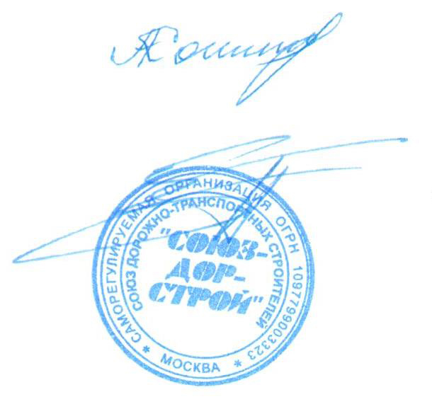
Председатель Совета Кошкин А.А.

Секретарь Совета Суханов П.Л.

